**CHILE EN NOGADA**

**Autores:**

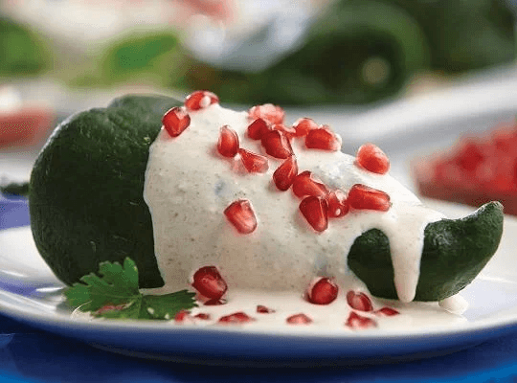- Adamary Sarahi Arizpe Alvarez

- Ariana Jazmín Morales Saucedo

- Nataly Melissa Reynoso Pérez

- Susana Abigail Rosas López

- Leonardo Torres Valdés

**Ingredientes:**

|  |  |
| --- | --- |
| * 600 Gramos de carne de res molida | * 8 Chiles poblanos asados, pelados y sin semillas * 1 Paquete de queso crema a temperatura ambiente (190 g) * 50 Gramos de queso de cabra * 1 Granada para decorar |

**Materiales:**

-Arcilla

-Cartón

-Periódico

-Pintura